Marka Chapel Parket otworzyła pierwszy „Shop in Shop”
W Łodzi powstała unikalna ekspozycja - „Shop in Shop” marki Chapel Parket. To jeden z nielicznych pawilonów tego typu w całej branży podłogowej. Do dyspozycji inwestorów i architektów jest blisko 90 metrów kwadratowych drewna. Jest co oglądać! Pomysł spotkał się z bardzo dobrym przyjęciem i doskonale sprawdza się w praktyce.

- Model „Shop in Shop” opiera się na koncepcji ścisłego wydzielenia produktów jednej marki lub jednego wytwórcy w przestrzeni handlowej - wyjaśnia Sebastian Kos, ekspert firmy Chapel Parket Polska, oferującej dębowe podłogi Chapel Parket. - Jak wskazuje sama nazwa, na terenie sklepu oferującego szereg produktów, powstała odrębna, stała ekspozycja, która obrazuje możliwości marki Chapel Parket. To pierwszy tego typu projekt prezentujący nasze podłogi i co nie mniej istotne - jedno z nielicznych zastosowań modelu „Shop in Shop” w całej branży - dodaje S. Kos.
Stworzona w łódzkim salonie DrewnoStyl ekspozycja marki Chapel Parket budzi skojarzenia ze stoiskami przygotowywanymi na targi branżowe. Porównanie to nie jest przypadkowe. - Bezpośrednią inspiracją był dla mnie pawilon prezentujący markę Chapel Parket na targach DOMOTEX w Hanowerze. Doszedłem do wniosku, że formuła wystawy, która zachwyca profesjonalistów z całego świata sprawdzi się także w moim sklepie - przyznaje Jarosław Ługowski, autoryzowany dystrybutor podłóg Chapel Parket, właściciel salonu DrewnoStyl.

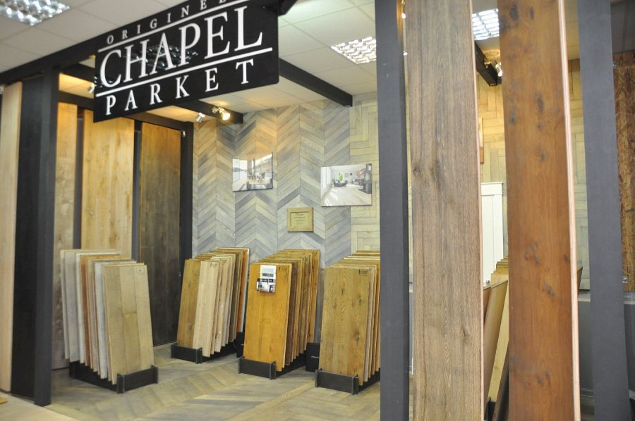
„Shop in Shop”, tak jak stoisko budowane na DOMOTEX (jedną z najważniejszych imprez targowo-wystawienniczych), jest w całości wykonane z drewna i w niebanalny sposób prezentuje podłogi Chapel Parket. Jego twórcy nie poprzestali na tradycyjnych rozwiązaniach. Dla przykładu: stojaki z dużymi płytami ekspozycyjnymi - standardowe wyposażenie salonów sprzedaży podłóg Chapel Parket - to tylko element ekspozycji „Shop in Shop”.
Pawilon jest mniejszy od stoiska znanego uczestnikom DOMOTEKSU mimo to, swoją kubaturą zdecydowanie przewyższa wiele ekspozycji dostępnych na najważniejszych wydarzeniach branżowych. „Shop in Shop” ma ponad 3 metry wysokości, 6 metrów szerokości i jest „głęboki” na 3 metry. Wszystkie jego powierzchnie zostały bardzo precyzyjnie zagospodarowane i zapełnione dębowymi elementami. Podłoga i większa część jednej ze ścian (łącznie 30 m kw.) są wyłożone klepkami - jodełką klasyczną i francuską. Pozostałe ściany są natomiast wypełnione 10 obrotowymi deskami, z których każda ma wysokości 3,2 m. Wewnątrz ustawiono z kolei 60 płyt ekspozycyjnych, które w sumie zajmują powierzchnię 40 m kw. Łącznie w pawilonie znajduje się zatem niemal 90 metrów kwadratowych dębowych elementów.
Posadzki Chapel Parket są tworzone na zamówienie - inwestorzy z dostępnych możliwości tworzą produkt odpowiadający ich potrzebom. „Shop in Shop” doskonale oddaję tę ideę. - Ekspozycja tego typu umożliwia ukazanie wszystkich poszczególnych wariantów; kolorów, faktur, czy sposobów wykończenia drewna. Inwestor może porównać poszczególne opcje i dobrze się im przyjrzeć. Najcenniejszy jest jednak metraż drewna, który mamy do dyspozycji. Drewno ukazuje wszystkie swoje walory dopiero gdy jest prezentowane na odpowiednich powierzchniach. W przypadku podłóg takie rozwiązanie jest niezastąpione - mówi J. Ługowski.
Potwierdzeniem tych słów są reakcje osób poszukujących podłóg, którzy mieli okazję korzystać z nowego stoiska. - Inwestorzy są bardzo zadowoleni, zawsze są pod wrażeniem - relacjonuje dystrybutor marki Chapel Parket.
W stoisku nie brak także narzędzi ułatwiających pracę architektom - na projektantów czekają Księgi Architekta; kompendium wiedzy o marce Chapel Parket wzbogacone próbkami kolekcji z oferty firmy Chapel Parket Polska. Całość dopełniają fotografie aranżacyjne.
* * *
Chapel Parket – podłogi z własną historią
www.chapelparket.pl
www.facebook.com/ChapelParketPolska
Przy produkcji podłóg Chapel Parket stosowany jest olej Floor Service Hardwax Oil, który ma dużą odporność na ścieranie, działanie wody, wina, piwa, coli, kawy, herbaty, soków owocowych i mleka. Substancja jest zgodna z normą DIN 68861 1A. Odporność na działanie śliny i potu jest zgodna z normą DIN 53160. Olej jest ponadto zgodny z europejską normą EN71 dotyczącą zabawek z drewna.

